UNIVERSITE MOHAMMED BOUDIAF - M’SILA

FACULTE DE TECHNOLOGIE

SUJET :
Tp1 :
Initiation à la simulation Pspice (capture schematic)

Classe : 2Mt (Micro-électronique)

ETUDIE ET PRESENTE PAR :

- CHoutla Abir
- Ouanassi yamina

Promotion : 2020 /2021

Introduction :
OrCad PSpice est un logiciel de simulation mixte (analogique et/ou logique). La mise en œuvre d’une simulation repose
principalement sur :
une description des composants et des liaisons figurant sur un schéma, sous forme de fichier « Circuit »
une description des signaux d’entrée appliqués sur le schéma sous forme de fichier « Stimulus »
une description des modèles de simulation des composants sous forme de fichiers « modèles ».
Définition :
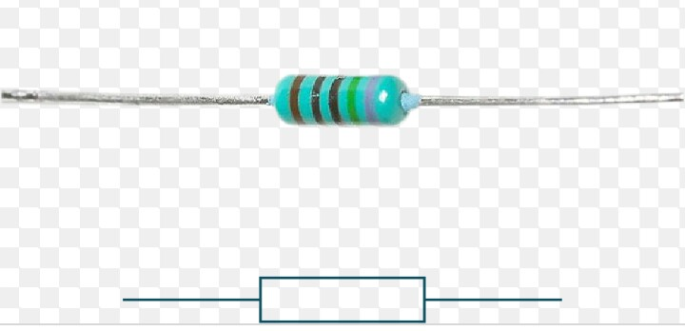
Une résistance consomme de l’énergie électrique. Elle transforme cette énergie en chaleur, on parle d’effet joule. Cette propriété peut être utile (appareil de chauffage électrique) ou gênante (elle oblige à ventiler les circuits électroniques)

Objectif :
- Initiation au simulateur électrique OrCAD schematic Capture (PSpice).
- Analyse paramétrique en régime statique

II- Analyse d’un circuit électrique en utilisant OrCAD Pspice.
II.1. Travail de Préparation:

- circuit 1 :
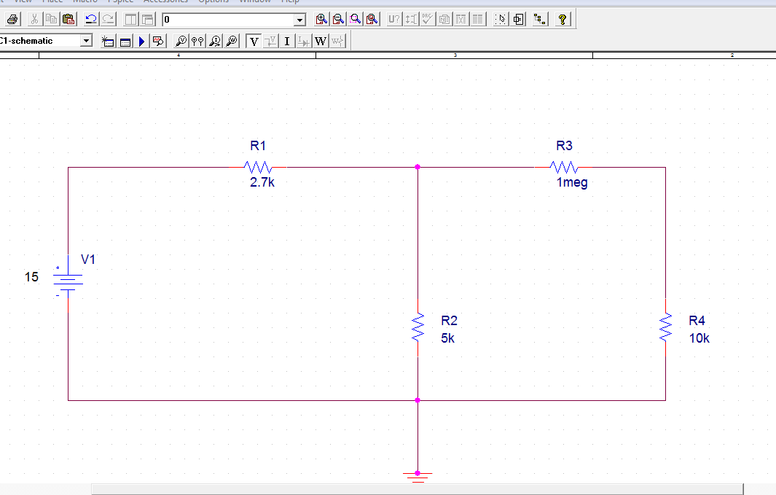

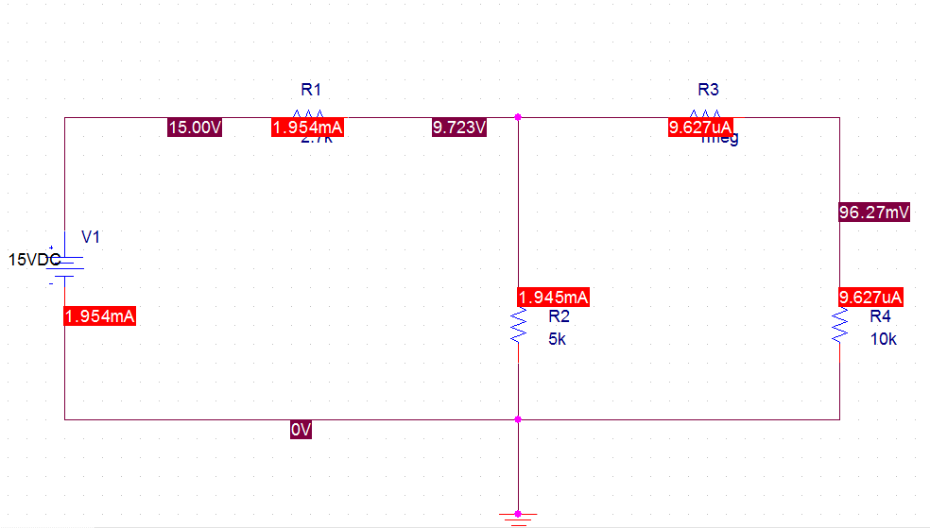
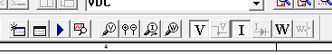

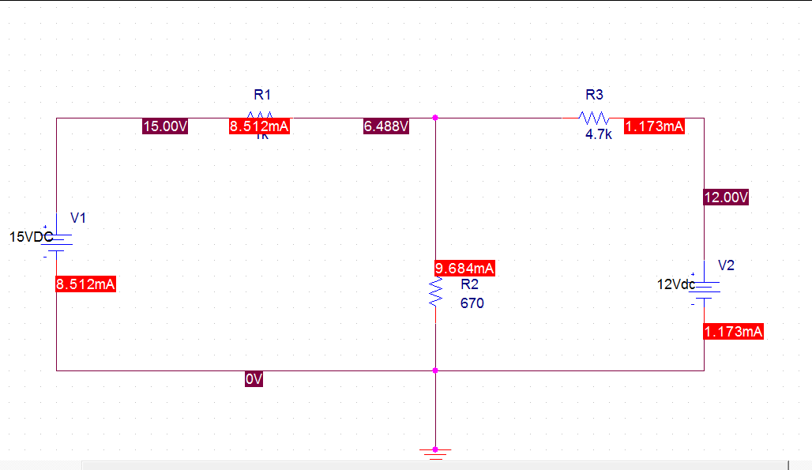
- circuit 2
les courants et les tensions théoriquement avec la superposition puis avec la simulation Pspice et comparez les résultats.
On :

- 1-pour le circuit
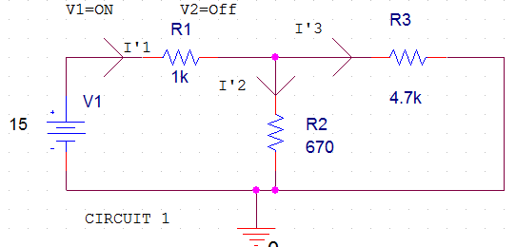
- On :V2=0
V1≠0=15
Req1=(R3*R2)/(R3+R2)=4.7*630*10^9/5370=586.40Ω
Req2= Req1 +R1=1586.4059Ω
I=V/Req2=15/1586.4059=9.4553mA
I1=IR1/(R2+R3)=1.179mA
I2=IR3/(R2+R3)=8.2755mA

- 2-pour le circuit :
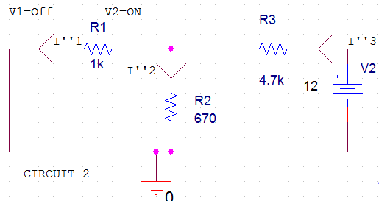
- On :V1=0

V2≠0=12
Req’1=(R2*R1)/(R2+R1)=670000/1670=401.19Ω
Req’2= Req’1+R2=401.19+4700=5101.19Ω
I’=V2/Req’2=2.35*10^-3=2.35mA
I’1=(I’*R2)/(R1+R2)=0.94mA
I’2=I’*( R1/(R1+R2))=2.35(1000/(1000+670))=1.38mA
- Donc :
I’’1=I-I’1=9.4553mA -0.94mA=8.5153mA
I”2=I2+I’2=8.2755+1.38mA=9.6775mA
I”2=I’-I1=2.35mA-1.179=.1.172mA

